**Select物理计划执行**

**MS处理过程：**



**Case:**

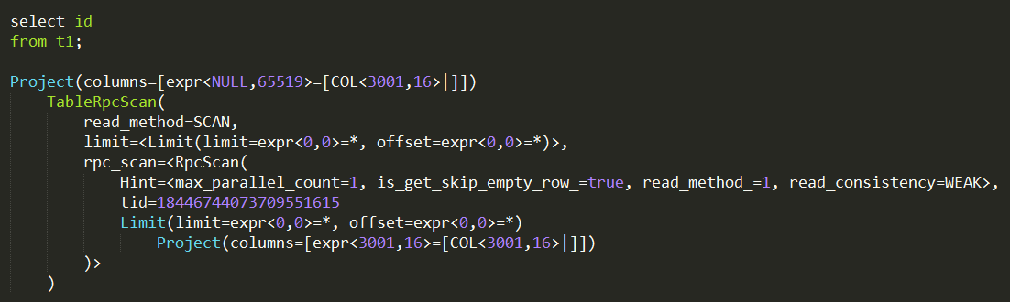

1. open()



1. get_next_row()



1. 补充



**CS处理过程：**



**Case:**

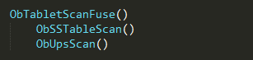

1. open()



1. get_next_row()



**UPS处理过程：**

